**今日动态**

**10月12日 星期六 晴**

1. **入园情况：**

今日来园29位小朋友。没有小朋友请假。

**2.区域活动**

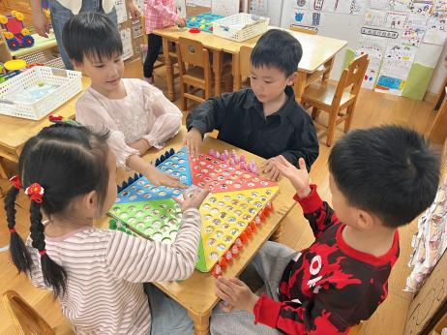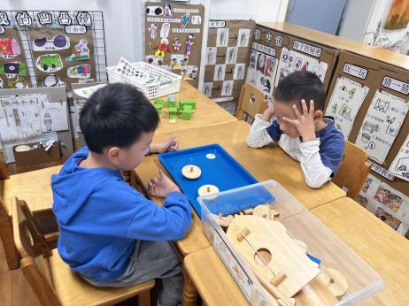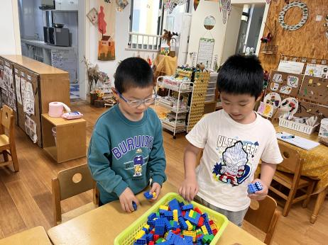

**桌面建构区**

谭成晨和姜悦宸两位小朋友在玩插塑积木。

**科探区**

王润川和丁啸两位小朋友在玩平衡小船。

**益智区**

谢琦悦、徐知行、吴予希、张苏锦三位小朋友在玩企鹅排排队。

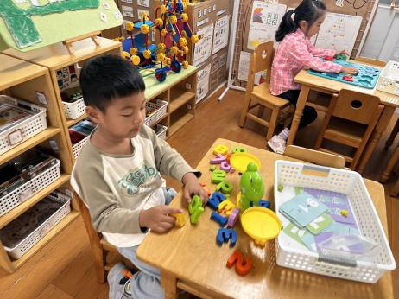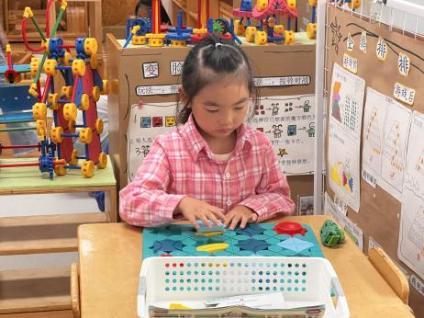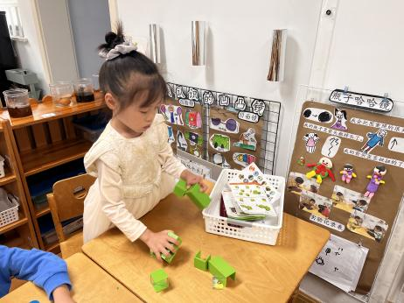

**科探区**

高子鱼小朋友在玩镜子游戏。

**益智区**

武依朵小朋友在铺小车要开的路。

**益智区**

孙浩燃小朋友在玩青蛙天秤。

**3户外活动**

今天我们的户外活动：轮胎。

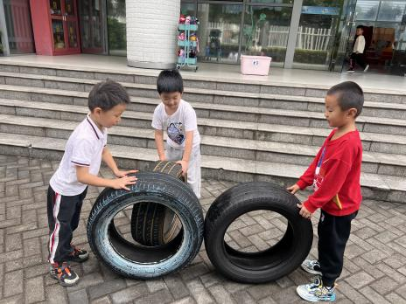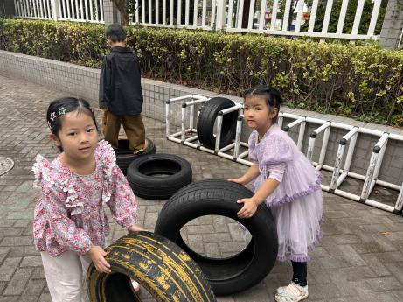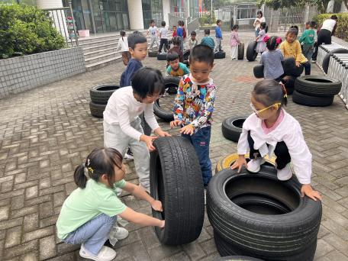

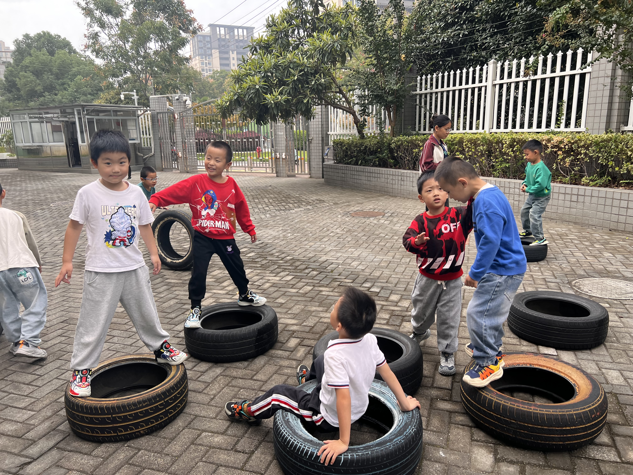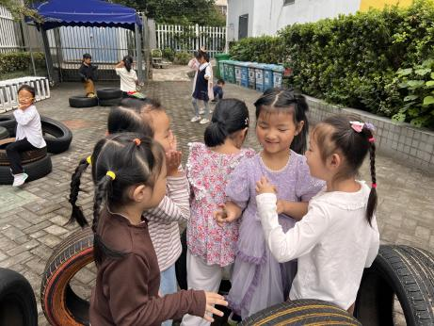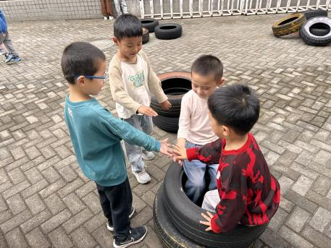

**4集体活动**

武术也是中国功夫，是中华民族智慧的结晶，是中华文化的体现，在全世界广泛传扬。本次活动以中国武术为元素，结合《中国功夫》音乐，借助图式引导幼儿探索武术动作，尝试跟着音乐表演，让幼儿在音乐与武术动作的碰撞中感受中国武术的博大精深，激发他们喜爱武术，热爱民族文化的情感。

大班幼儿对武术感兴趣，知道其可以强身，也可以保卫祖国，常常会自发表现一些简单的武术动作。在活动中，大班幼儿能比较协调地做出大动作，能够尝试变化上、下肢动作的速度及幅度，且对节奏有一定的敏感性，基本能跟音乐节奏、节拍展现动作，但在精细动作及动作的控制能力还需要关注，且缺乏小组合作表演经验。

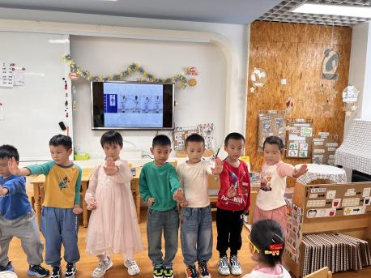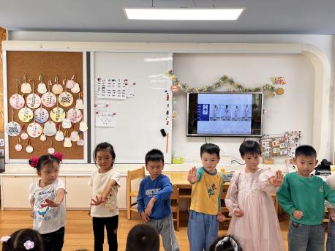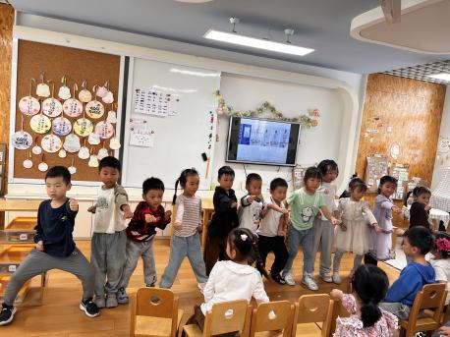

**5.生活活动**

早点：牛奶、饼干、海苔。

午饭：小米饭、番茄土豆炖牛肉、黄瓜炒鸡蛋、生菜肉沫粉丝汤。

点心：五彩面条

水果：香蕉、桔子

**6.温馨提示**

（1）家里有花生、大栗、玉米、芋头、柿子、红薯、高粱、南瓜等秋天的果实，麻烦带来教室，我们放在植物角给小朋友们认识一下，谢谢~~~~